Dpto. de Ing. Informática
Aspirante del Concurso de Ayudante Graduado, dedicación simple en la Asignatura Tecnologías Informáticas A
Ingeniero Electrónico Mariano Morel
Presentación personal: Ayudante graduado con dedicación exclusiva del área de Circuitos e investigador del ICYTE desde el año 2023, asignado a las asignaturas del plan 2003 de CIRCUITOS I (primer cuatrimestre) y TEORIA DE REDES I (segundo cuatrimestre), y del plan 2024, en las asignaturas ELECTRÓNICA APLICADA, ANALISIS DE CIRCUITOS y PROYECTO TRANSVERSAL IV. Con anterioridad, realicé docencia en Matemática, Física e Informática para el PLAN FINES
Mi tesis de grado fue desarrollada en lenguaje VHDL, en el uso de dispositivos FPGA, denominado “DISEÑO E IMPLEMENTACIÓN DE MODULADOR BPSK CON PARAMETROS REGULABLES”, presentado en el congreso Argentino de Sistemas Embebidos 2022 (CASE) y en la revista Elektron de la UBA. También presenté el CASE 2023, “MODULADOR QPSK CON PARÁMETROS AJUSTABLES: DISEÑO E IMPLENTACIÓN”. Actualmente estoy trabajando con detección de canales de ruido, en su diseño e implementación
Tanto este PDF como la maquetación se encuentran en el siguiente repositorio de github
https://github.com/marianomorel/ConcursoTecnologiasInformaticasA.git

Tema: Etiqueta <nav>
Conceptos generales - Marco teórico
Las etiquetas

● Definen qué función cumple cada elemento dentro de la página.
● Estructura básica, tienen una apertura y un cierre que describen la información contenida entre ellas, aunque algunos casos solamente tienen apertura, como la etiqueta <br> (salto de línea)

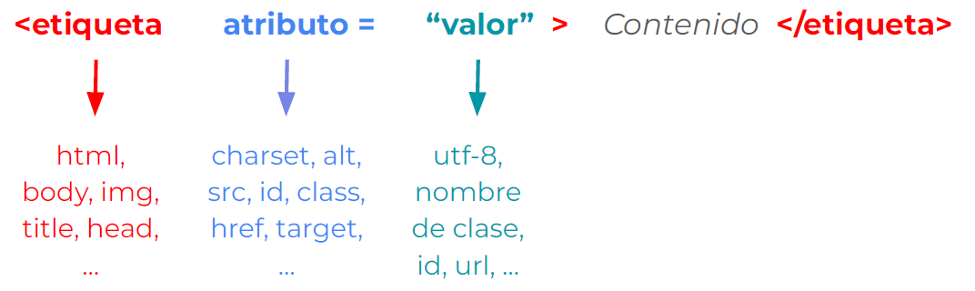

Los Enlaces

Permiten vincular unas páginas con otras. Para hacer esto utilizamos el elemento <a> (“anchor”, anclas en español), con el atributo href (Hypertext Reference).

- 3 tipos de enlaces:

Absoluto: es un enlace que incluye todas las partes de una URL (localizador uniforme de recursos).

Relativo: hace referencia a un recurso que se encuentra en una posición relativa a nuestra URL.

Enlaces internos (anclas): Se utiliza para indicar un elemento dentro de la misma página, dirigiéndose a un sector específico. Se pueden vincular a anclas dentro de la página de destino

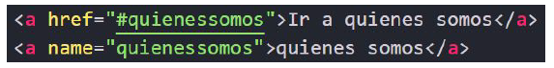

- Atributos:

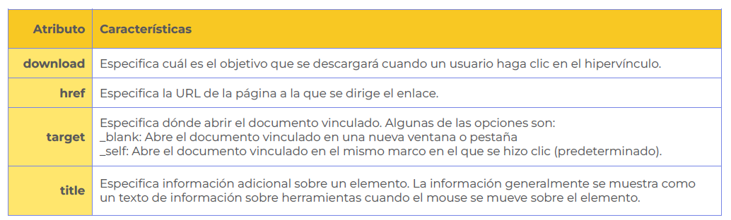

Enlaces locales
Permiten vincular nuestra página con otra página del mismo Sitio Web.

Enlaces a direcciones de correo y archivos
Permiten vincular nuestra página con el cliente de correo predeterminado en la
Computadora. Se pueden agregar un “asunto”

Los enlaces también permiten vincular nuestro documento HTML con archivos:

Rutas

Cuando hablamos de ruta (o path) nos referimos a la dirección de destino al hacer clic en el link.

● Absoluta: Nombre de dominio (externa) www.manualweb.net/img/logos/html.png

● Relativa: Directorios desde donde estoy (interna): /img/casa.png

Si desarrollamos el sitio en forma local (nuestra computadora), nos conviene tener la información dividida en carpetas. En general nuestro index.html será la página principal y las demás páginas estarán en el directorio raíz, pero para colocar imágenes, hojas de estilo, archivos de JavaScript nos conviene ponerlos en carpetas separadas.

<NAV> </NAV>: 3 Preguntas fundamentales

1 ¿Cuál es el propósito principal de la etiqueta <nav> en HTML?

La etiqueta <nav> se utiliza para definir un bloque de contenido que representa los enlaces de navegación de una página web. Su propósito principal es estructurar y organizar la navegación del sitio.

2. ¿Por qué es importante utilizar la etiqueta <nav> en HTML de una página web?

La etiqueta <nav> mejora la semántica del código al indicar claramente qué parte del contenido está destinada a la navegación. Además, facilita la accesibilidad y el SEO Search Engine Optimization (Optimización para Motores de Búsqueda) al permitir a los motores de búsqueda entender la estructura de navegación del sitio.

4. ¿Puede la etiqueta <nav> contener elementos diferentes a los enlaces (<a>)?

Sí, la etiqueta <nav> puede contener una variedad de elementos, no solo enlaces. Puedes incluir listas (<ul> y <li>), imágenes u otros elementos que formen parte de la navegación de la página.

ADICIONAL:

¿Qué cosas o ideas se pueden hacer con el uso de la etiqueta <nav>?

- Diseñar un menú de navegación, creando un diseño de menú de navegación horizontal y vertical utilizando la etiqueta <nav>.

- Menú desplegable, implementando un menú de navegación con niveles de profundidad utilizando la etiqueta <nav>

- Integración de enlaces externos, creando un menú de navegación que incluya enlaces a páginas externas, usando la etiqueta <nav> para envolver el menú.

Etiquetas semánticas

Son etiquetas dedicadas para cierto tipo de contenido. Describen su significado tanto para el navegador como para el desarrollador. Debemos respetarlas porque ayudan al navegador a entender su significado para mostrarlo en pantalla y ayudan a los buscadores a reconocer el contenido y la estructura del sitio.

● <header> Se coloca en el body y es la cabecera visual de la página o de una sección (logotipo, título, etc.). No confundir con <head>, que es el encabezado del documento HTML.
● <nav> Apartado de navegación (enlaces de secciones, categorías, etc...).
También permite dividir en categorías una sección.
● <main> Contenido principal del body
● <footer> Pie de página (del documento completo) o de una sección.
● <section> Define una sección en un documento
● <aside> Agrupación de contenido no relacionado con el tema principal del documento. Suele usarse para agregar publicidad.
● <article> Artículo. Parte principal de un escrito (posts en blogs, artículos en diarios, mensajes en foros, comentarios, etc.)
● <address> Agrupación con la información de contacto del autor del artículo o documento.
INDICE
INDICE

MAQUETA PAGINA WEB SIMPLE

<!DOCTYPE html>
<html lang="en">
<head>
<meta charset="UTF-8">
<meta name="viewport" content="width=device-width, initial-scale=1.0">
<title>pagina de mariano</title>
<link rel="stylesheet" href="EstilosCSS.css">
<link rel="icon" href="favicon.ico">
</head>
<body class="grid-container">
<header class="header">
<br><br>
<h1>ENCABEZADO</h1>
</header>
<nav class="nav">
<ul>
<li><a href="indice.html">INDICE</a></li>
<li><a href="contacto.html" >CONTACTO</a></li>
<li><a href="productos.html">PRODUCTOS</a></li>
<li><a href="ConcursoTecnologiasInformaticasA.pdf" download="C:\Users\Mariano\Desktop\maquetacion">PDF Concurso</a></li>
</ul>
</nav>
<article class="article">
<h3>ARTICULO</h3>
</article>
<aside class="aside">
<h3>SIDEBAR</h3>
</aside>
<footer class="footer">
<h4>©copyright 2023 todos los derechos reservados</h4>
</footer>
</body>
</html>

CONTACTO

<!DOCTYPE html>
<html lang="en">
<head>
<meta charset="UTF-8">
<meta name="viewport" content="width=device-width, initial-scale=1.0">
<link rel="stylesheet" href="EstilosCSS.css">
<title>CONTACTO</title>
</head>
<body>

<nav class="nav">
<ul>
<li><a href="indice.html">INDICE</a></li>
<li><a href="productos.html" >PRODUCTOS</a></li>
</ul>
</nav>

<form action="mariano.morel@live.com.ar" method="post" target="_blank">
<legend>FORMULARIO</legend>
<fieldset class="formulario">
<label for="fname">Nombre</label>
<input type="text" id="fname" name="fname"><br><br>
<label for="lname">Apellido</label>
<input type="text" id="lname"><br><br>
<label for="birdthday">Fec.Nac</label>
<input type="date" id="birdthday"><br><br>
<label for="email">Email</label>
<input type="email" id="email"><br><br>
<input type="submit" value="Enviar"> <input type="reset" value="Reset">
</fieldset>
</form>
</body>
</html>

PRODUCTOS

<!DOCTYPE html>
<html lang="en">
<head>
<meta charset="UTF-8">
<meta name="viewport" content="width=device-width, initial-scale=1.0">
<link rel="stylesheet" href="EstilosCSS.css">
<title>Productos</title>
</head>
<body>

<nav class="nav">
<ul>
<li><a href="indice.html">INDICE</a></li>
<li><a href="contacto.html" >CONTACTO</a></li>
</ul>
</nav>

<div>
<br>
<legend class="titulo">Seleccione una opción</legend><br> <!--se le puede dar una clase para darle formato sino lo dejo asi-->
<select class="select">
<option>opcion1</option>
<option>opcion2</option>
<option>opcion3</option>
</select>
</div>

<br><br><br> <!--aca tengo un contenido dinamico-->
<h1 id="saludo" style="color: red;">¡Hola, Mundo!</h1>
<button onclick="cambiarSaludo()" style="background-color: yellowgreen;">Cambiar Saludo</button>

<script>
function cambiarSaludo() {
document.getElementById("saludo").innerHTML = "¡Hola, Gente!";
}
</script>

</body>
</html>

CSS

.formulario {
background-color: aqua;
color: black;
}

.select {
background-color: greenyellow;
color: black;
}

.titulo{
color: white;
}

*{
margin: 0;
padding: 0;
box-sizing: border-box;
}

html{
height: 100%;
}

body{
font-family: Arial, Helvetica, sans-serif;
min-height: 100%;
font-size: large;
text-align: center;
background-color: black;
}

.grid-container{
display: grid;
gap: 10px;
overflow: auto;
grid-template:
"header" 100px
"nav" 100px
"article" auto
"aside" auto
"footer" 50px /
auto;
}

grid-container > *{ /*repasar esto*/
box-shadow: -1px 1px 7px 0px black;
border-radius: 10px;
margin: 10px;
}

.header{
background-color: orange;
grid-area: header;
}

.nav{
background-color: white;
grid-area: nav;
}

.article{
background-color: orange;
grid-area: article;
}

.aside{
background-color: white;
grid-area: aside;
background-image: url(css.PNG);
background-repeat: no-repeat;
background-position: center;
}

.footer{
background-color: orange;
grid-area: footer;
}

@media(min-width:900px){
.grid-container{
grid-template:
"header header header" 100px
"nav article aside " auto
"footer footer footer" 50px /
150px auto auto;
}
}

MENU DESPLEGABLE

<!DOCTYPE html>
<html lang="es">
<head>
<meta charset="UTF-8">
<meta name="viewport" content="width=device-width, initial-scale=1.0">
<style>
body {
font-family: Arial, sans-serif;
}

.navbar {
overflow: hidden;
background-color: #333;
}

.navbar a {
float: left;
font-size: 16px;
color: white;
text-align: center;
padding: 14px 16px;
text-decoration: none;
}

.dropdown {
float: left;
overflow: hidden;
}

.dropdown .dropbtn {
font-size: 16px;
border: none;
outline: none;
color: white;
padding: 14px 16px;
background-color: inherit;
font-family: inherit;
margin: 0;
}

.navbar a:hover, .dropdown:hover .dropbtn {
background-color: red;
}

.dropdown-content {
display: none;
position: absolute;
background-color: #f9f9f9;
min-width: 160px;
box-shadow: 0px 8px 16px 0px rgba(0,0,0,0.2);
z-index: 1;
}
.dropdown-content a {
float: none;
color: black;
padding: 12px 16px;
text-decoration: none;
display: block;
text-align: left;
}
.dropdown-content a:hover {
background-color: #ddd;
}

.dropdown:hover .dropdown-content {
display: block;
}
</style>
<title>Menú Desplegable</title>
</head>
<body>

<div class="navbar">
<a href="#inicio">Inicio</a>
<a href="#servicios">Servicios</a>
<div class="dropdown">
<button class="dropbtn">Productos
<i class="fa fa-caret-down"></i>
</button>
<div class="dropdown-content">
<a href="#producto1">Producto 1</a>
<a href="#producto2">Producto 2</a>
<a href="#producto3">Producto 3</a>
</div>
</div>
<a href="#contacto">Contacto</a>
</div>

</body>
</html>

